暨南大学本科实验报告专用纸
课程名称 计算机网络实验 成绩评定
实验项目名称 TCP/IP协议配置和网络实用命令 指导教师 潘冰
实验项目编号 02 实验项目类型 验证性
实验地点 计算机网络实验室
学生姓名 梁伟希 学号 2019051117
学院 智能科学与工程学院 系信息安全 专业 2019信息安全
实验时间 2021年9月10日上午～9月10日下午 温度30℃湿度30
- 实验目的
■ 1.熟悉TCP/IP协议的配置；
■ 2.熟悉常见网络命令的使用；
■ 3.加深对TCP/IP协议的认识并对简单网络故障诊断和网络分析。
■ 4.进一步熟悉使用Wireshark捕获信息，初步了解ping 、tracert命令的工作过程。
■ 5.培养使用wireshark对网络工作过程进行跟踪分析的习惯，为计算机网络（和网络安全）课程的学习打下基础。
- 实验内容和要求
■ 1.以Winodws 或linux系统为例，对TCP/IP协议进行安装和配置；
■ 2.利用ipconfig查看主机接口的配置，并理解其含义。
■ 3.利用route查看本机路由，并了解其含义。
■ 4.利用netstat查看当前主机上网络简介统计信息，了解其含义。
■ 5.利用ping对网络故障诊断与分析。用wrireshark分析其工作过程。
■ 6.利用tracet跟踪数据包在传输过程中经过的路径。用wrireshark分析其工作过程
- 主要仪器设备
仪器：本人宿舍内计算机
实验环境：宿舍内的校园网
- 技术原理

TCP/IP协议windows安装时的默认安装，配置TCP/IP协议是保证主机与网络正常连接的基础。
Windows提供的一组网络使用命令，能够网络信息的统计与网络故障的判断。这些实用程序均可以在命令标识后加斜线和问号，得到该命令的功能、参数和使用说明的帮助信息，下面介绍主要命令。

- 实验步骤与调试
1、TCP/IP协议的安装和配置
1.进入控制面板->网络与共享中心
2.打开当前连接的WLAN或本地连接->属性
3.勾选Internet协议版本4、版本6，点击安装。
4.选择协议、添加，然后制造商文件复制来源填写C:\WINDOWS\inf
5.安装完成后选择协议版本4/6，点开属性，填写ip地址即可。
2．常见网络命令的使用
（1）Ping
在主机上打开windows命令行窗口；输入ping IP地址或域名 ，观察输出结果，并记录相关信息。（注意对成功或失败两种情况的测试。熟悉显示的信息。用wireshark捕获相关信息并初步分析ping的工作过程，相关协议ICMP在网络层学习。）
实验结果与分析：1.使用ping huawei.com，即[121.37.49.12]，数据包丢失率是0%。同时打开wireshark并开始捕获。在过滤器中设置这条命令ip.addr == 121.37.49.12，发现进行ping命令后会向目标ip发送四次信息，wireshark过滤后也可以观测到这发送的四条请求以及相应ip回复的四条相应信息，这是可以ping得通的情况，一般是用在可以上网的网站。
- 并且发现，如果对于一个ping不通的ip地址（会发生超时），在这里使用了国内不能通过正常手段访问的推特官网，在wireshark中发现只能够捕获到本机发送的信息，并不能捕获推特到回复的信息，在cmd中也可以观测到其数据包丢失率是100%。
- 如果ping一些十分离谱，不存在的地址，这里用了0.0.0.0，就会发生如下的效果。

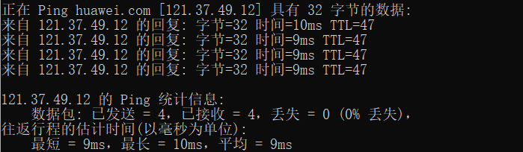
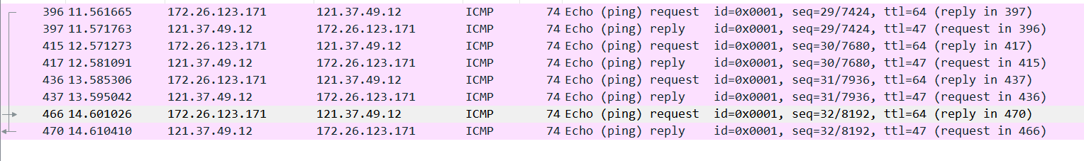
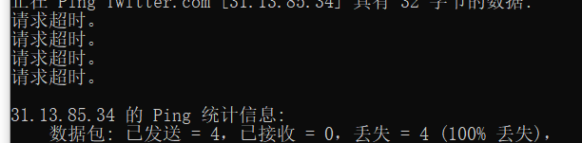

（2）ipconfig
在主机上打开windows命令行窗口；输入ipconfig/all。观察测试出本地主机的 IP 地址、网卡地址等信息，可以查看配置的情况。（要求能熟悉并理解主要内容，观察是否使用IPV6协议。）
实验结果和分析：如下图所示，该命令输出了包括WLAN连接在内的本机网络连接的所有信息。在此可以看到网卡信息、ipv4和ipv6的地址、临时地址、本机链接地址、子网掩码，发现了校园网建立连接时间、每次连接租约是12小时等信息，目前正在使用IPV6协议。
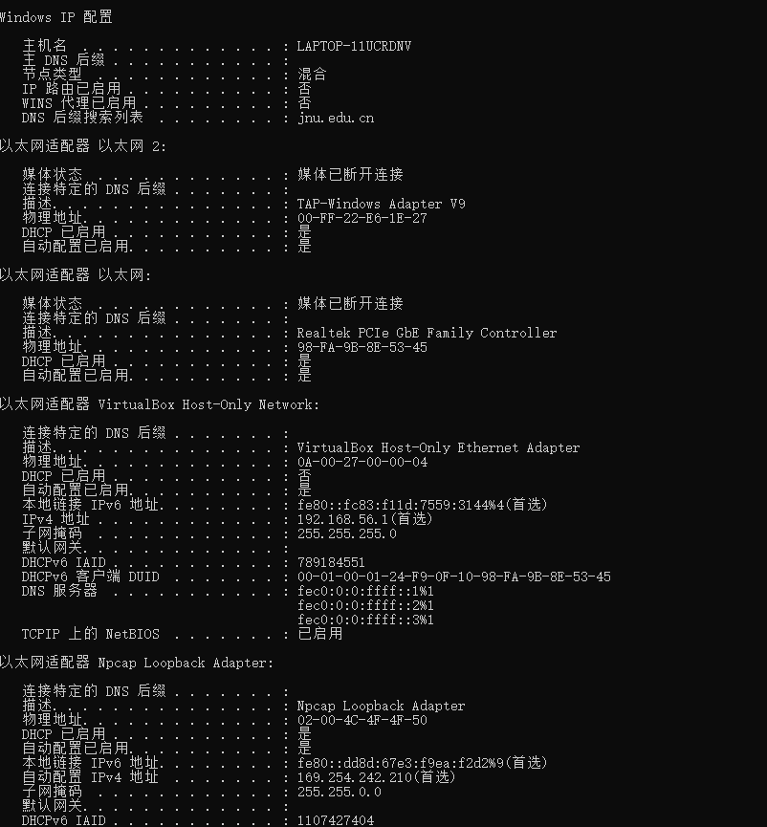
（3）tracert
在主机上打开windows命令行窗口；输入tracert tracert IP地址或主机名,观察用户数据所经过路径上各个路由器的信息，内容包括：每一站的编号、反应时间、站点名称或IP 地址。从中可以查看路由器处理时间的差别。（要求能熟悉显示内容，并用wireshark初步分析该命令的工作过程，其中使用的IP和ICMP协议在网络层学习。）
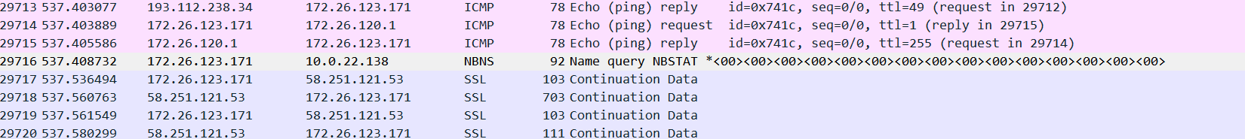

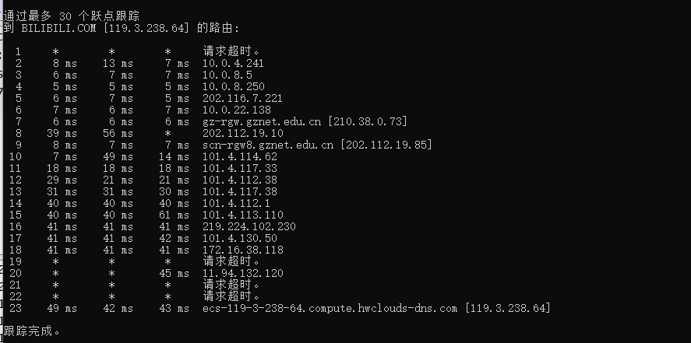
通过在cmd中键入tracert bilibili.com命令IP数据包访问目标(bilibili)所经过的路由器(即其所采取的路径），在这一次的跟踪中，cmd每隔一段大致相同的时间，就会显示出一个时间ms，并且显示了途径的ip地址，可以通过wireshark跟踪到每一次这类信息的发送和接收方，也可以在详细的查看中看到其时长。
在wireshark中发现本机先向目标IP（119.9.238.64）发送了请求，但却没能得到相应，且其时间均为1，仔细查看其报文，发现没有路由对发出的三个生存时间为1的IP数据包做出反应，故在cmd中第一行是***与请求超时。之后本机发送的请求生存时间逐步提升，也有路由会做出反应（即回复一个类型为11的ICMP，经查询叫差错报文）。但仍会遇到无路由响应而超时的状况，经过询问，可能是路由表不完整，所以后面又会有超时的状况。
就是通过差错报文中的识别号来判断这个路由器到本机的“距离”
可以看到，从本机访问bilibil的途径（距离23），且最终到达了名为 compute.hwclouds-dns.com的路由器，其ip地址恰好是bilibili.com[119.9.238.64]
（4）netstat
在主机上打开windows命令行窗口；输入netstat 。查看网络协议的统计结果、发送和接收数据的大小，连接和侦听端口的状态。例如：netstat （要求上网查询有关TCP状态的含义，初步了解有关概念。与端口和TCP状态相关内容在运输层学习。）
以下各种状态英文对应的信息摘自CSDN:
LISTEN：(Listening for a connection.)侦听来自远方的TCP端口的连接请求
SYN-SENT：(Active; sent SYN. Waiting for a matching connection request after having sent a connection request.)再发送连接请求后等待匹配的连接请求
SYN-RECEIVED：(Sent and received SYN. Waiting for a confirming connection request acknowledgment after having both received and sent connection requests.)再收到和发送一个连接请求后等待对方对连接请求的确认
ESTABLISHED：(Connection established.)代表一个打开的连接
FIN-WAIT-1：(Closed; sent FIN.)等待远程TCP连接中断请求，或先前的连接中断请求的确认
FIN-WAIT-2：(Closed; FIN is acknowledged; awaiting FIN.)从远程TCP等待连接中断请求
CLOSE-WAIT：(Received FIN; waiting to receive CLOSE.)等待从本地用户发来的连接中断请求
CLOSING：(Closed; exchanged FIN; waiting for FIN.)等待远程TCP对连接中断的确认
LAST-ACK：(Received FIN and CLOSE; waiting for FIN ACK.)等待原来的发向远程TCP的连接中断请求的确认
TIME-WAIT：(In 2 MSL (twice the maximum segment length) quiet wait after close. )等待足够的时间以确保远程TCP接收到连接中断请求的确认
CLOSED：(Connection is closed.)没有任何连接状态（即初始状态）

使用-a -ano,显示所有TCP连接，以及监听的TCP和UDP端口
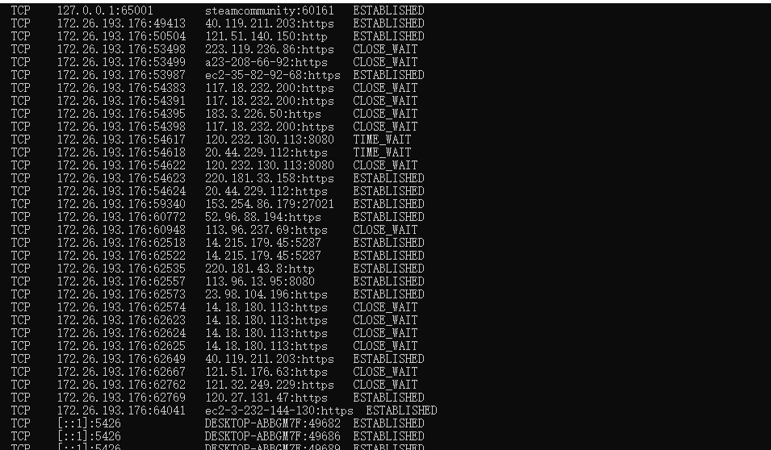
使用-e命令对发送和收到的数据包进行统计
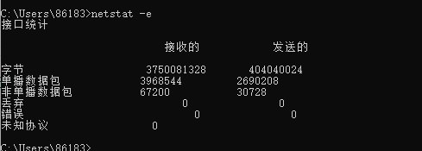
可通过观测丢失和错误的数据包数量来检测是否发生故障
使用-s 按照网络层协议统计数据包
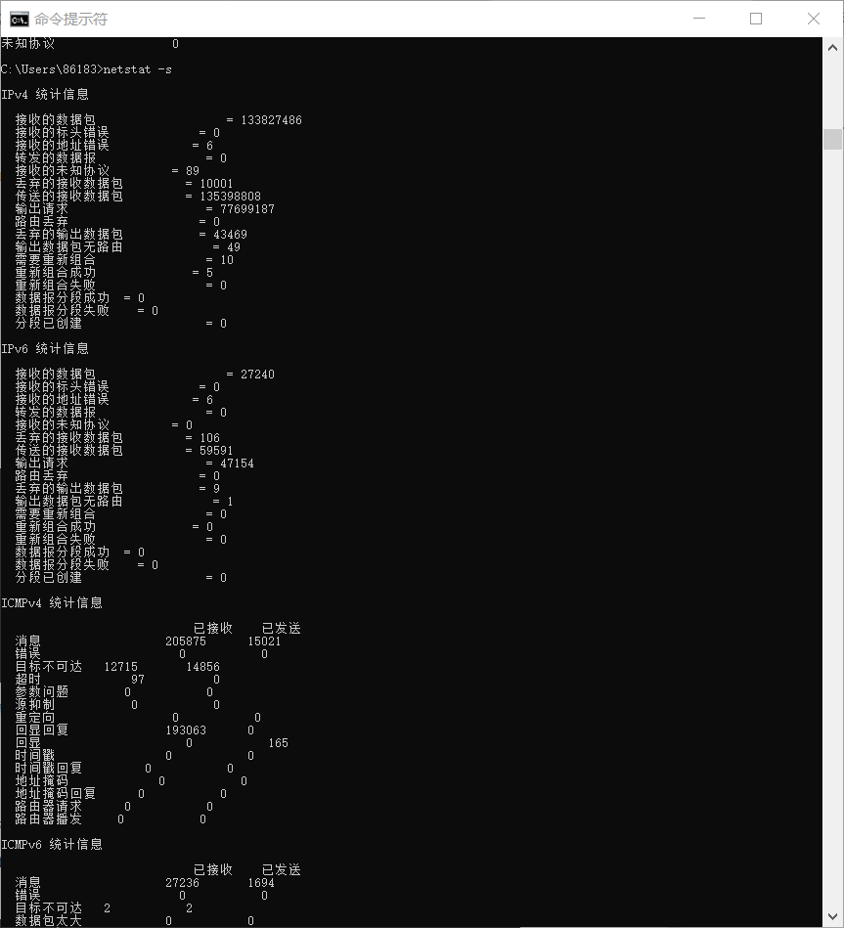
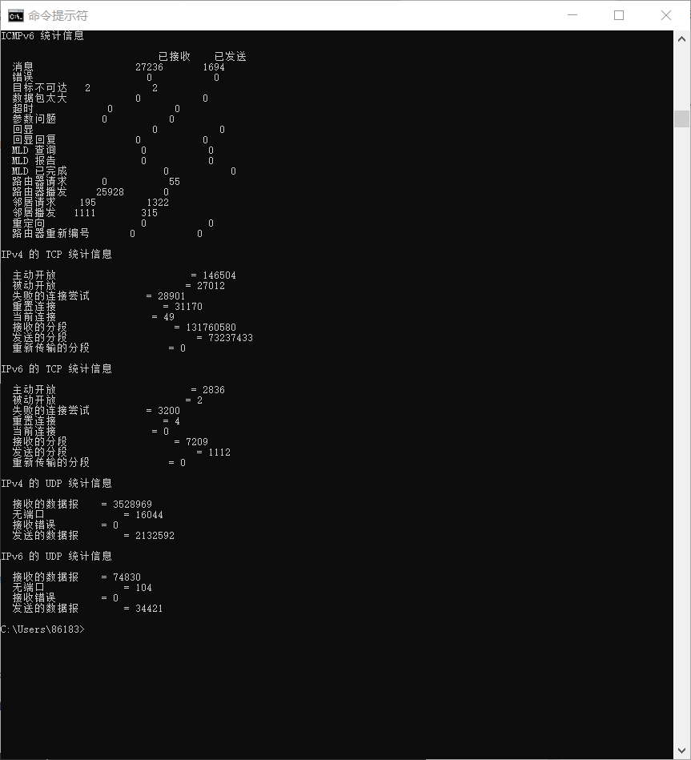

（5）route
在主机上打开windows命令行窗口；输入route print。观察本机路由表情况，并进行说明。例如：route print。（要求在网上查询并熟悉每一项内容。相关内容在网络层学习。）使用route print指令，可得如下三路由表

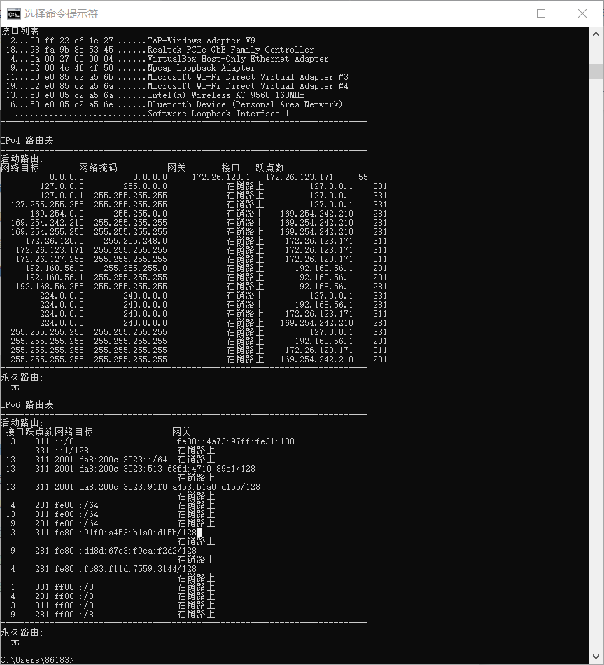
第一个表是接口列表，经询问，它包含了本主机上所有网卡的MAC地址。
第二个表经过查看可知是IPv4的路由表，经查询，可知其作用是决定数据包的发送路径。图中出现了一些显示问题，经过询问同学，得知其中网络目标就是指IP数据包的目的网络地址，网络掩码用于从IP地址中解析而得到网络地址。跃点数反应了数据包传输的开销。一般会选择开销小，也就是跃点数较小的
第三个表经过查看可知是IPv6的路由表，与IPv4表的差异似乎并不大。
- 实验结果与分析
- TCP/IP协议配置中的“网关”作用是什么？
在查阅相关网络资料后，得知网关（Gateway)是用来连接异种网络的设置．它充当了一个翻译的身份，负责对不同的通信协议进行翻译，使运用不同协议的两种网络之间可以实现相互通信．而一台主机可以有多个网关。默认网关的意思是一台主机如果找不到可用的网关，就把数据包发给默认指定的网关，由这个网关来处理数据包。现在主机使用的网关，一般指的是默认网关。网关也可以起到一定程度的过滤与保障安全的作用
- 如何用ping 检测网络中的故障点？用ping 测试网络连通性时，若出现“Destination host unreahable”,则意味着什么？“Destionation host unreachable”和“Time out”的区别是什么？
- ping回送地址（127.0.0.1）
首先输入在cmd中键入ping127.0.0.1，可以检查本地TCP/IP协议是否正常安装
- 依次使用ping命令来检查本地连接等网络链接的IP地址、子网掩码、默认网关等，可通过ipconfig来查询得到它们。

- 检查电脑与互联网是否连通的。可以在ping命令中输入一些在境内肯定可以访问的网址。

Destination host unreahable 意味着本机找不到目的IP的Mac地址，即地址解析失败。（经查询与其无法在链路层寻址有关）
而Time out 意味着本机没有收到目的IP所发出的Request。

暨南大学本科实验报告专用纸(附页)

